О О О С П б У Р П «СВЕТ»

Коптильня двухъярусная.

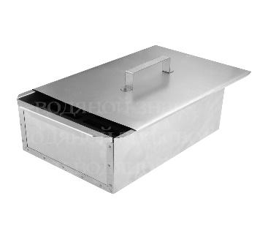 Руководство по эксплуатации .

* Перед первым использованием промыть коптильню водой и прогреть на огне в течение 20-25 мин.
* На дно коптильни ровным слоем насыпать опилки или щепу, из расчета 100-150 г на 1 час работы.
* Разложить продукты на внутренних ярусах ( решетках).Закрыть крышкой и установить коптильню на источник разогрева .
* Оставить до готовности пищи . Время копчения зависит от веса продуктов, температуры, влажности, объема порций и интенсивности нагрева.
* После копчения почистить коптильню и смазать растительным жиром.
* Срок годности не ограничен. Не подлежит обязательной сертификации.

Производитель: ООО СПБ УРП «СВЕТ» 196240,г.Санкт-Петербург,5-й Предпортовый Проезд, д.3. Телефон: 8(812) 679-01-23 Сайт: www.svet-vos.com;

E-mail: sale@svet-vos.com